Информация о регистрации актов гражданского состояния
в 2021 году

В рамках осуществления федеральных полномочий по государственной регистрации актов гражданского состояния, отделом в 2021году зарегистрировано всего 1028 актов гражданского состояния, в 2020г.- 954.
За отчётный период составлено 318 актов о рождении, за этот же период 2020 года –303. Из числа зарегистрированных детей 161 составили мальчики, 157– девочки.
73(23%) семьи зарегистрировали рождение «первенца», 89(28%) семей – второго ребёнка, 105(33%) – третьего, 34 – четвёртого, в 14 семьях- пятого,в 3 семьях оформлена регистрация рождения шестого ребёнка. В четырёх семьях родилась «двойня» (в 2020г. – 2).
В отношении 61 ребёнка установлено отцовство (в 2020г.- 62), в т.ч. по решению суда- 10.
Популярными именами в минувшем году оказались мальчики Тимофей, Арсений, Роман, девочки –Мария,София, Дарья. В то же время родители называют своих малышей старинными именами – Гордей, Семён, Леонид, Марфа, Аглая, Агния.
В течение 2021года зарегистрировано 397 актов о смерти (в 2020г.– 367). Следует отметить, что из общего числа зарегистрированных актов о смерти мужчины составили 223, женщины - 174. 123 (30,9%) мужчины и 22(5,5%) женщины умерли в трудоспособном возрасте. Основная доля умерших приходится на возрастную группу старше 66 лет - 130(32,7%). Отношение числа родившихся к числу умерших составило 80% (в 2020 – 82,6%).
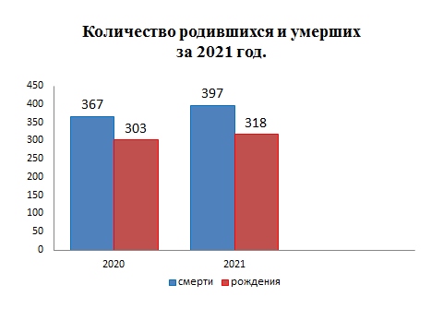
В отчётном периоде заключено 130 браков (в 2020г. – 112).
Все браки зарегистрированы в торжественной обстановке.
За истекший период составлено 106 актов о расторжении брака (в 2020г. – 98), из них 93(88%) - по решению суда. Процент разводимости к заключённым бракам составил 81,5% (в 2020г. – 87,5%).
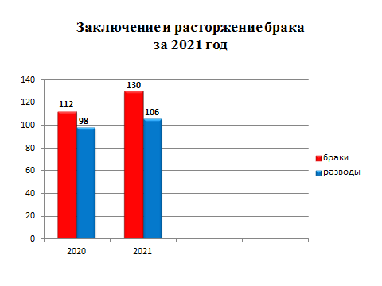
В течение 2021 года отделом исполнено 788 социально-правовых запросов, рассмотрено 62 заявления граждан о внесении исправлений, 14 – о перемене ФИО, выдано 295 повторных свидетельств и 888 справок о регистрации актов гражданского состояния.

Начальник отдела ЗАГС Л.В.Коровина

